**Полифазный интерполятор**

**Порты:**

|  |  |  |
| --- | --- | --- |
| Название | Направление | Назначение |
| clk | I | Тактирующий сигнал |
| nrst | I | Сигнал сброса: сброс при переходе из 1 в 0 |
| valid_in | I | Когда сигнал в “1”, считаем, что на вход поступают валидные данные |
| valid_out | O | Когда на выход поступают валидные данные сигнал в “1” |
| div | I | Настраиваемый коэффициент деления коэффициента интерполяции.  Пример: M = 8, div = 2, тогда итоговый коэффициент интерполяции M/div = 4. |
| din | I | Отсчеты входной последовательности |
| dout | O | Отсчеты отфильтрованной последовательности |
| c_we | I | Разрешение записи в памяти коэффициентов с остановкой работы фильтра. |
| c_in | I | Значение коэффициента фильтра |
| c_addr | I | Номер коэффициента |

**Структура фильтра:**

Фильтр построен на использовании блоков MAC, на которых одновременно считаются по две фазы, использующие одинаковые коэффициенты (к примеру, для коэффициента интерполяции = 8 пары 0-я и 7-я, 1-я и 6-я, и т. д.). Из них первая подается на выход, вторая сохраняется в регистрах до нужного момента. При входе div отличном от 1, не используемые фазы не считаются.

В зависимости от четности/нечетности необходимого/заданного количества блоков фильтр может иметь непарный блок MAC. Остальные блоки MAC организованы парами, разделяющими общие памяти коэффициентов, что экономит ресурсы. Ниже представлены парные и непарный MAC.

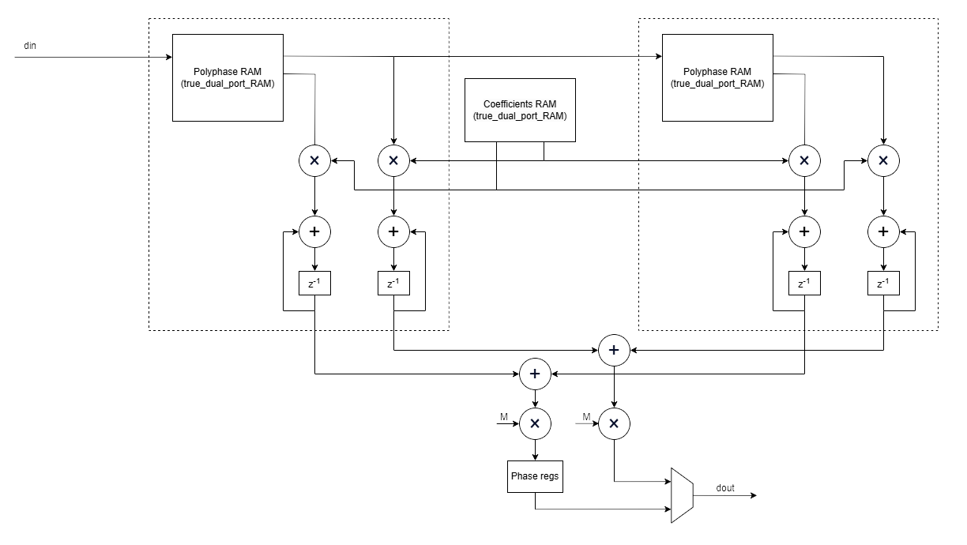

Рис.1 – Парные блоки MAC

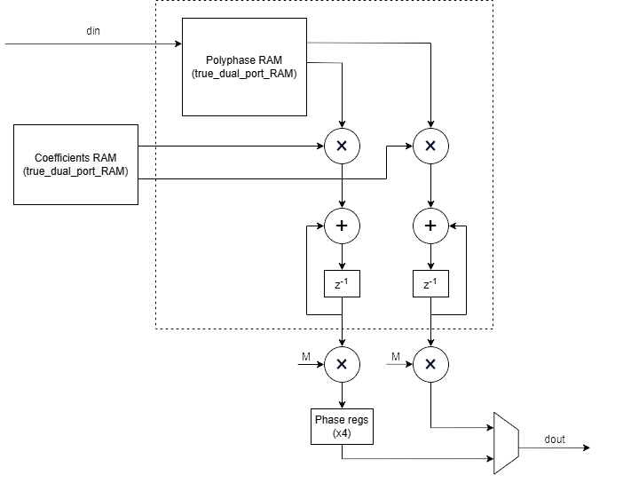

Рис.2 – Непарный блок MAC

Выходы всех MAC суммируются (как показано на рис.1) и умножаются на коэффициент интерполяции, для восстановления амплитуды сигнала.

**Разрядности и коэффициенты фильтра:**

На рисунке ниже показана схема фильтра для коэффициента интерполяции равного 8 с указанием разрядностей соединений.

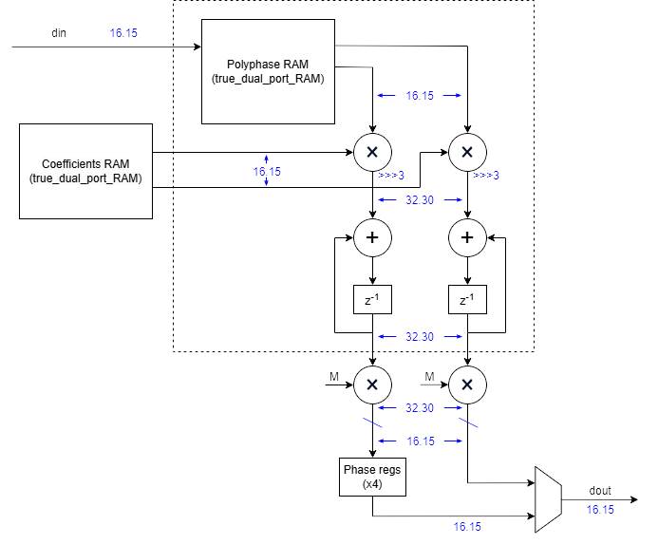

Рис.3 – Схема фильтра с размерностями

**Ресурсы и тайминги:**

При тактовом сигнале с частотой 100 МГц фильтр имеет следующие характеристики:

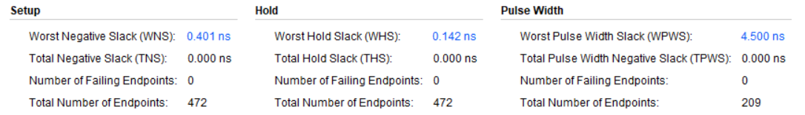

Следовательно, максимальная рабочая частота $F_{max}=\frac{1}{10-0.401 }∙{10}^{3}≈104$ MГц

Затраты ресурсов:

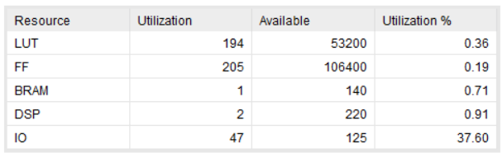

**Работа фильтра:**

**Характеристики:** Данный фильтр имеет коэффициент интерполяции равный 8 (повышение частоты дискретизации со 125 кГц до 1 МГц), подстраиваемый до 4, 2. Построен на основе фильтра нижних частот с подавлением 80 дб.

**Примеры работы:**

Импульсная характеристика фильтра (отклик на единичный импульс):

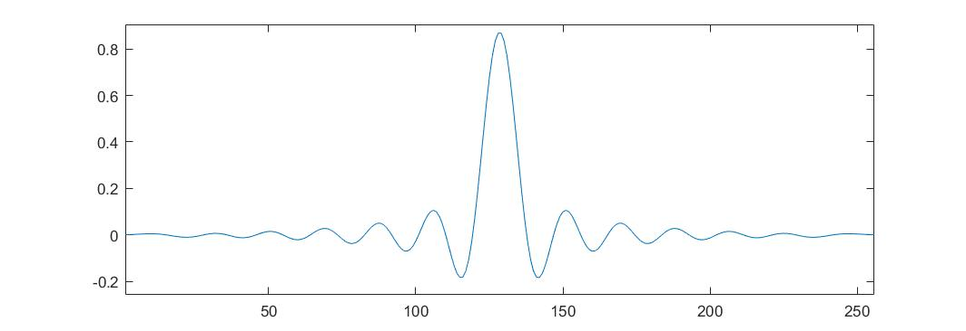

Отклик на сигнал $x=0.5\sin\left(2π∙10кГц∙t\right)$:

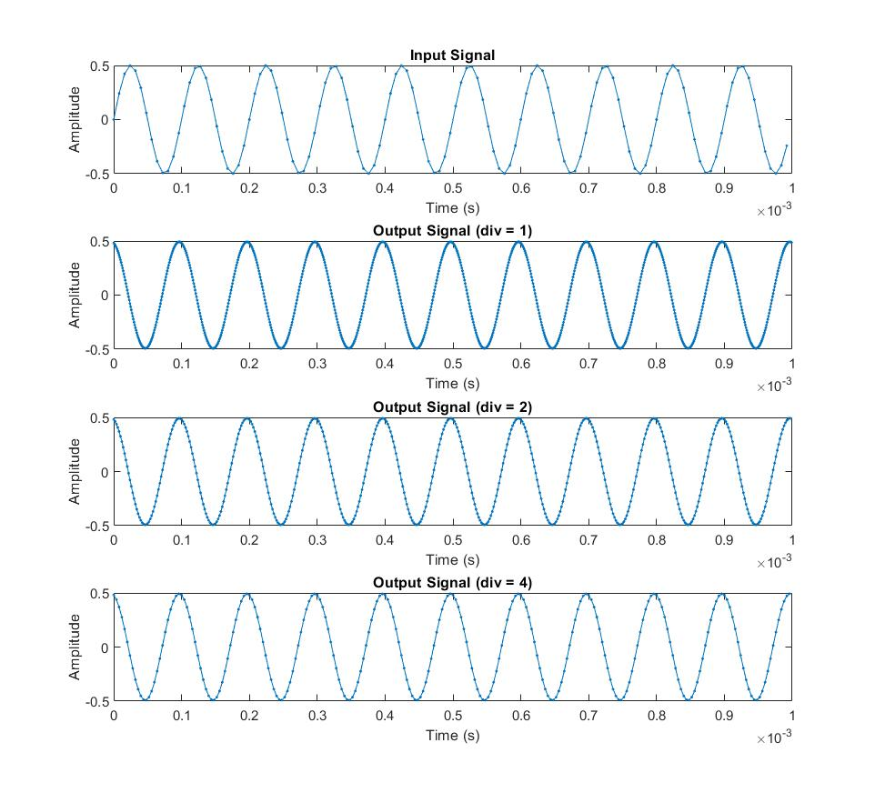

Отклик на сигнал $x=square(2π∙1кГц∙t)$:

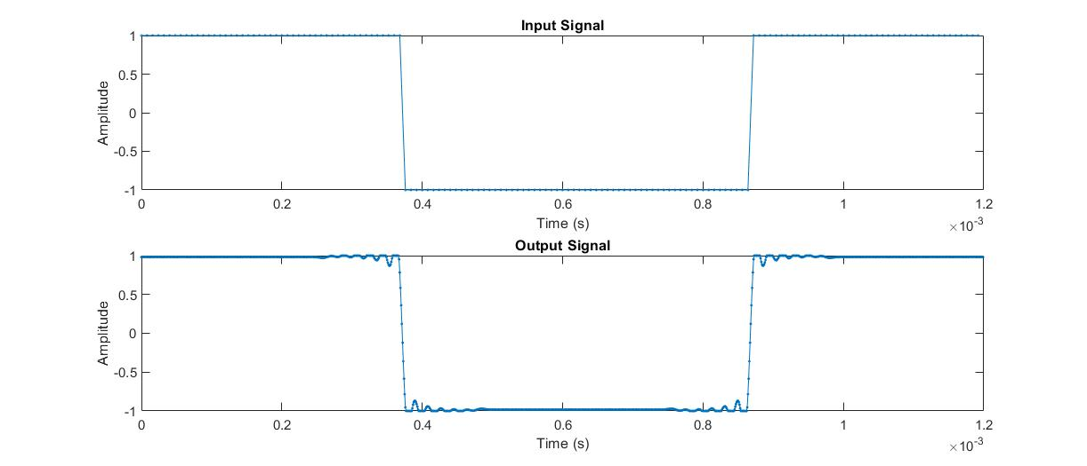

**АЧХ:**

АЧХ фильтра с исходными коэффициентами:

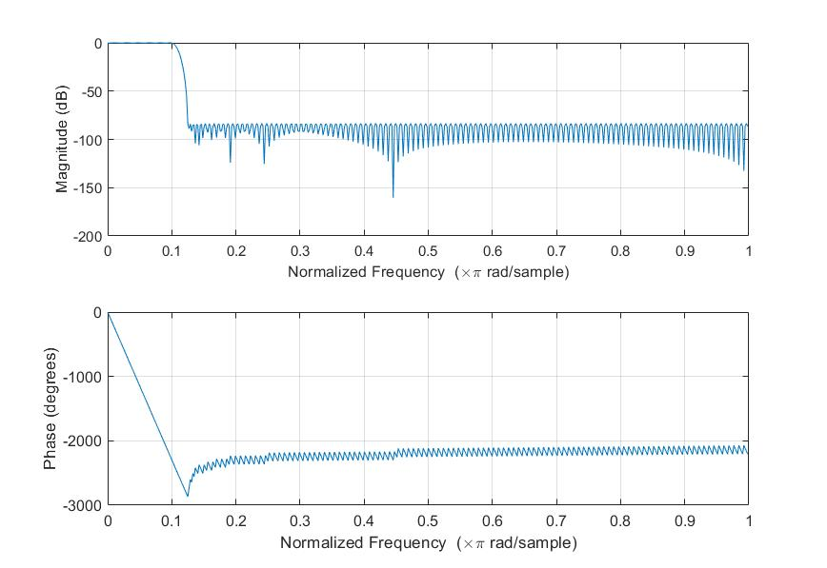

АЧХ фильтра с квантованными коэффициентами

